Мастер- класс как категория профориентации среди молодежи

Морозова Елена Юрьевна,
преподаватель высшей квалификационной категории,
Государственное автономное профессиональное
образовательное учреждение Мурманской области
«Мурманский медицинский колледж»

«Человеку, у которого нет любимого труда, никакие
сокровища и богатства культуры не принесут радости»
В. А. Сухомлинский

Мир профессий многообразен и изменчив, появляются новые профессии, все больше требуются специалисты с особым стилем мышления, способные постигать новые технологии в работе, инновации[3].
В жизни каждого человека наступает ответственный момент, когда он стоит перед выбором профессии. От этого зависит успешное будущее: статус в обществе, удовлетворенность своей деятельностью и материальное положение.
Желание получить хорошую профессию является приоритетным для большинства молодых людей. Подростки и молодежь остро нуждаются в актуальной информации по профориентации [3]. Формула «правильного выбора» профессии выражается: хочу (желания, интересы, склонности личности), могу (человеческие возможности), нужно (потребности рынка труда, обязанности человека перед обществом, людьми, семьей).
В октябре 2018 года на территории Мурманского медицинского колледжа в рамках деловой программы IV Регионального чемпионата «Молодые профессионалы» (WorldSkills Russia) Мурманской области состоялся мастер-класс «Vita – это жизнь», который совместно провели преподаватель междисциплинарного курса МДК 02.01 «Технология изготовления лекарственных форм» и студенты 3 курса отделения «Фармация».
Цель мастер-класса – формирование интереса среди учащихся школ к профессии фармацевта. Фармацевт - это профессия с богатой историей, она напрямую связана с такими ценностями, как жизнь и здоровье человека, что само по себе заслуживает уважения к профессии.
В древнеиндийской священной книге «Аюр–веда» (Наука жизни) есть следующее изречение: «В руках невежды лекарство – яд и по своему действию может быть сравнимо с ножом, огнем или светом. В руках же людей сведущих оно уподобляется напитку бессмертия». Эта мысль проходит красной нитью через всю историю фармации и организации фармацевтического дела [2].
Аптечный работник (фармацевт) – это специалист, который должен хорошо разбираться в лекарственных препаратах и грамотно осуществлять фармацевтическую помощь, уметь изготавливать лекарственные формы по рецептам врачей, поэтому работа в качестве фармацевта требует наличия специального образования – фармацевтического.
Фармацевтическое образование дает фармацевту право отвечать за своевременность, полноту, безопасность, эффективность и доступность фармацевтической помощи, которая оказывает прямое влияние на сохранение и поддержание здоровья населения[1].
В соответствии с принципами мировой системы образования в ХХI веке, определенными ЮНЕСКО, в основе модели современного фармацевтического образования должны быть заложены этика профессии, цельность личности и мировосприятия, фармацевтическая культура и сознание, так как деятельность фармацевта несет в себе философию инновационного подхода, заключающегося в постоянном высококвалифицированном консультировании пациентов и врачей по вопросам рационального применения препаратов, условий их правильного хранения, выбора лекарственных форм, стоимости курса терапии, это работа во имя сохранения здоровья человека, увеличения продолжительности жизни и ее качества.
Количество вакансий с ростом фармацевтического рынка в России с каждым годом возрастет. С изменением структуры фармрынка и определением приоритетных направлений его развития изменяется и структура спроса на специалистов.
Учитывая возросшую потребность на фармацевтическом рынке в профессионально подготовленных кадрах, необходима ориентация учебных заведений профессионального образования на презентацию фармацевтических специальностей в разных формах и способах деятельности: игра, учение, труд, проектирование, моделирование, прогнозирование, исследовательская деятельность.
Базовое образование по специальности «Фармация» в ММК позволяет подготовить фармацевтического специалиста широкого профиля, который потенциально сможет трудиться в любой из функциональных областей фармации
Ключевую роль в понимании роли профессии в обществе играют задачи мастер-класса, которые направлены на изучение профессиональных обязанностей фармацевта. Мастер-класс – хорошо известная форма передачи знаний и познания нового посредством активной деятельности участников, решающих поставленную перед ними задачу – изготовление отвара из плодов шиповника, произрастающего на территории Мурманской области.
Участникам мастер-класса (рис.1), были кратко изложены этапы изготовления водного извлечения, содержащего витамины, необходимые для организма человека проживающего в условиях Крайнего Севера и было предложено принять участие в изготовлении и оформлении лекарственной формы под непосредственным руководством и контролем педагога и студентов. Для этого участники самостоятельно разделились на группы, которые в дальнейшем занимались одним из этапов изготовления лекарственной формы: измельчение и отвешивание (рис.2) плодов шиповника, отмеривание воды очищенной (рис.3), экстрагирование (рис.4) и оформление лекарственной формы (рис.5).
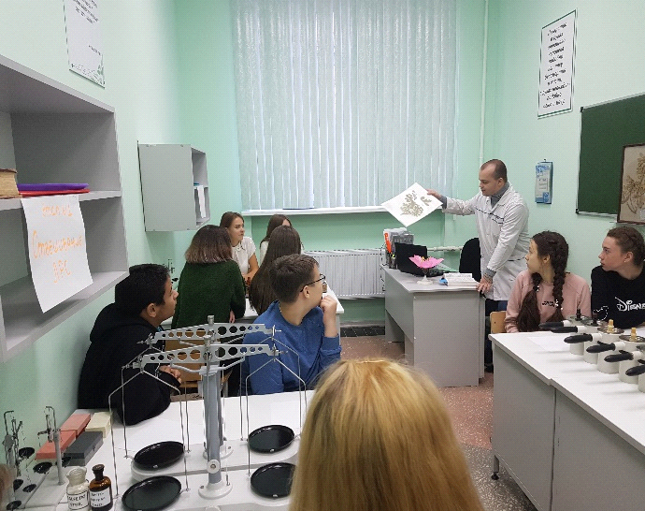
Рисунок 1. Участники мастер-класса

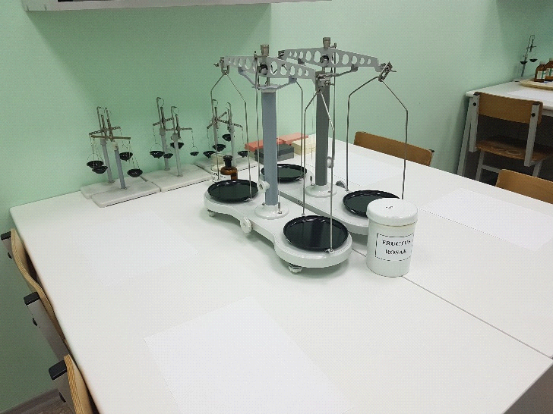
Рисунок 2. Этап «Измельчение и отвешивание плодов шиповника»
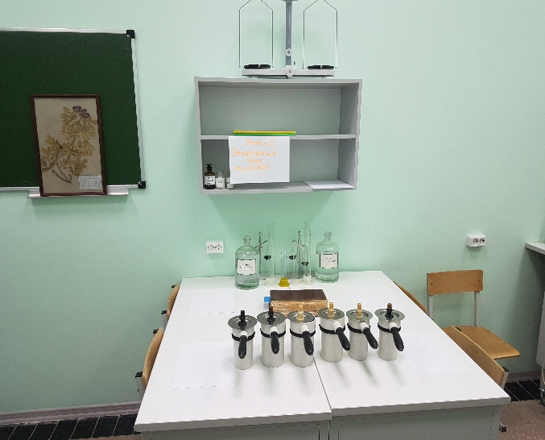
Рисунок 3. Этап «Отмеривание воды очищенной»

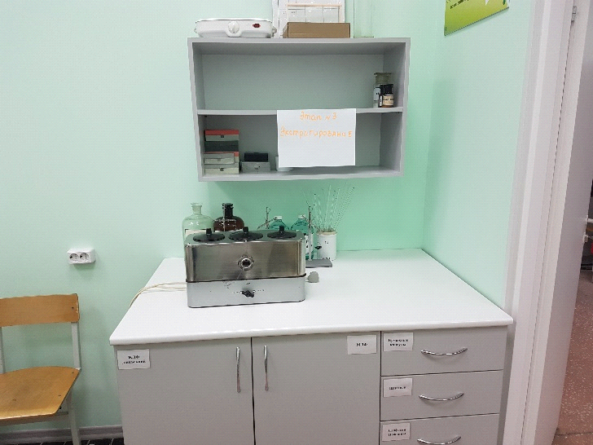
Рисунок 4. Этап «Экстрагирование»

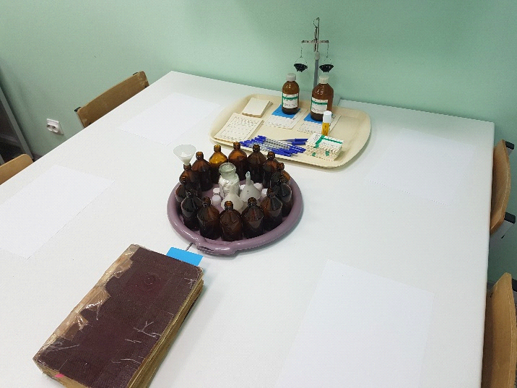
Рисунок 5. Этап «Оформление лекарственной формы»

Формируя и развивая на каждом этапе изготовления лекарственной формы психологические качества фармацевта, важно стимулировать, прежде всего, мотивационную сферу участников процесса, а именно такие как ценностные ориентации профессии, смысл профессии, мотивы, цели, эмоции, определяющие направленность личности и затем, на ее основе - приемы сотрудничества в совместной деятельности.
Опыт использования мастер – класса стимулирует развитие представлений о потенциале интерактивных способов обучения и расширения границ сферы их использования. В частности ведущей тенденцией развития современных технологий профориентации является их универсализация и динамика статуса: от способов передачи опыта и знаний до философии выбора профессии.
Креативность можно определить, как способность кого-либо создавать нечто оригинальное и полезное в определенных условиях среды. Используемый креативный подход в процессе знакомства гостей мастер-класса с деятельностью аптечных специалистов дает возможность участникам открывать для себя что-то новое и личностно значимое (мини-креативность), при этом они с большей вероятностью смогут прийти к более глубокому пониманию и внутренней мотивации. Иначе говоря, участники оказываются вовлеченными в процесс на основе собственного интереса. Переживание опыта творческой деятельности (мини-креативности) выступает в качестве мотиватора для последующих достижений и решений[4].
В результате проведения мероприятия можно отметить, что знания о профессии участников мастер–класса расширились, а проведенная работа была интересной и полезной, креативная форма презентации профессии позволяет надеяться на дальнейшую заинтересованность юных участников мероприятия в выборе профессии фармацевта.

Список литературы:
1. Баженов А.В. Исторические аспекты взаимодействия между субъектами фармрынка России / А.В. Баженов, Е.А. Максимкина // Фармацевтическое дело – прошлое, настоящее, будущее: тезисы доклада - М.: РУДН, 2002. - С. 29-31

2. Высокая миссия фармацевт [Электронныйресурс] – Режим доступа: http:/ www.rmj.ru/articles/istoriya_meditsiny/Vysokaya_missiya_farmacevta
3. Профориентация в библиотеке: методико-библиографическое пособие / Центр. районная б-ка, методико-библиографический отдел; сост.Н.А. Верютина; ответ. за выпуск О.В.Олейникова. – Бирюч: ЦРБ, 2013 –42 с.

4. Креативность в образовательной среде: что это такое и можно ли её развивать? [Электронныйресурс] Режим доступа: http://pedsovet.su/metodika/6951_kreativnost_v_obrazovatelnoi_srede

